**[Проект "В гостях у сказки"](http://doshkolnik.ru/zaniatia-s-detmi/11223-gosti-skazki.html)**

**Информационная карта проекта**

**Вид проекта:** краткосрочный**,** творческий, коллективный, с участием родителей воспитанников.

**Срок реализации проекта:** 2 месяца (с 1.10.2015- 30.11.2015)

**Участники проекта:** дети старшего дошкольного возраста, родители воспитанников ДОУ, библиотека, ЦДТ+, воспитатель.

**Актуальность проекта**

Дети перестали читать. Телевизор, видео, компьютер поглощают ребенка, завоевывая заповедные уголки его сознания и души. Развитие речи становится все более актуальной проблемой в нашем обществе.

На современном этапе поиск новых форм и методов обучения и воспитания детей – один из актуальных вопросов педагогики. С повышением внимания к развитию личности ребенка связывается возможность обновления и качественного улучшения его речевого развития. Поэтому показатели речи и свойства личности, их взаимовлияние должны быть в центре внимания взрослых, заботящихся о своевременном и гармоничном развитии ребенка.

А сказка как сокровищница русского народа находит применение в различных областях работы с детьми дошкольного возраста.

Сказка — благодатный и ничем не заменимый источник воспитания ребенка. Сказка — это духовные богатства культуры, познавая которые, ребёнок познает сердцем родной народ. Дошкольный возраст — возраст сказки. Именно в этом возрасте ребёнок проявляет сильную тягу ко всему сказочному, необычному, чудесному. Если сказка удачно выбрана, если она естественно и вместе с тем выразительно рассказана, можно быть уверенным, что она найдёт в детях чутких, внимательных слушателей. И это будет способствовать развитию маленького человека.

Детские сказки расширяют словарный запас малыша, помогают правильно строить диалог, развивать связную логическую речь, развитие связной речи является центральной задачей речевого воспитания детей. Театрализованная деятельность вносит разнообразие в жизнь ребенка в детском саду, дарит ему радость и является одним из самых эффективных способов воздействия на ребенка, в котором наиболее ярко проявляется принцип обучения: учить играя.

**Цели:** обобщить знания детей о прочитанных художественных произведениях, прививать любовь к литературным произведениям и их героям.

**Задачи проекта**

 Дети:

-продолжать знакомить детей со сказками;

-воспитывать культуру речи, учить детей рассуждать, развивать умения применять свои знания в беседе;

-обогащать и расширять словарный запас детей;

-формировать умения выразительно читать стихи, инсценировать эпизоды сказок;

-развивать артистические способности;

-развивать у детей творческие способности;

 Родители:

- создание в семье благоприятных условий для развития ребенка;

- развитие совместного творчества родителей и детей;

-заинтересовать родителей жизнью группы.

**Этапы проекта:**

**1 Этап подготовительный с 1.10.2015- 13.10.2015**

• Подобрать методическую и художественную литературу по данной теме.

• Приготовить материалы и игрушки для проведения инсценировки сказки, сказочного дефиле и развлечения по сказкам

• Познакомить родителей с темой проекта.

• Разработка конспектов бесед с детьми.

**2 Этап - реализация проекта с14.10.2015- 16.11.2015**

• Беседа с детьми «Что такое сказка?» (Приложение 1)

• Экскурсия в библиотеку «Где живет сказка?». (Приложение 2)

• Чтение и обсуждение сказок.

• Дидактические игры: «Расскажи сказку по   картинке», «Из какой сказки», «Герои русских сказок». Кубики и пазлы по р. н. сказкам.

• Посещение центра детского творчества по программе «Путешествие по сказкам» (Приложение 3)

• Театрализация сказки « Теремок», для детей ясельной и младшей группы. (Приложение 4)

**3 Этап – заключительный с 17.11.2015 по 30.11.2015**

• Создание библиотеки сказок (Приложение 5)

• Праздник «В гостях у сказки» (Приложение 6)

• «Сказочное дефиле» (Приложение 7)

• Выставка рисунков и поделок «Моя любимая сказка» (Приложение 8)

**Приложение 1**

**Беседа с детьми «Что такое сказка?»**

Сказки... Произнося это слово, мы в мгновение ока переносимся в волшебный сказочный мир...

Сказка по лесу идёт, сказку за руку ведёт,  
Из реки выходит сказка, из трамвая, из ворот.  
И за мной, и за тобой сказки бегают гурьбой,  
Обожаемые сказки слаще ягоды любой.  
В сказке солнышко горит, справедливость в ней царит,  
Сказка умница и прелесть, ей повсюду путь открыт...

Какие сказки вы любите больше всего? А какие сказки вам читали или читают ваши родители? Конечно же, прежде всего это должны быть добрые сказки. Сказки, которые учат добру, сказки, пробуждающие все самое лучшее и доброе, сказки, несущие в себе свет и радость, надежду и веру, загадку и вдохновение.

В них, как известно, случается всякое: бедные сироты выходят замуж за принцев, печи становятся транспортным средством, звери, птицы и даже рыбы разговаривают, а неповоротливые черепахи обгоняют быстрых зайцев.

Словно разноцветные камешки в калейдоскопе, сказки народов мира образуют замысловатые узоры из опасных приключений, интересных историй и чудесных превращений. В сказочных легендах — описание традиций и быта разных стран, история религий и культур, а также характерные особенности каждого народа.

Но кроме этого, сказки умеют чудесным образом «передвигаться» во времени и пространстве, путешествуя из страны в страну, из континента на континент. Так,  всеобщая любимица Золушка жила не только во Франции. Даже в сказках народов Азии есть истории о потерянной туфельке и найденном семейном счастье.

А Змей Горыныч! Думаете, этот страшный персонаж есть только в русских сказаниях? Вовсе нет! Драконов и огнедышащих змеев можно встретить и в сказках Европы. А на Востоке летающие чудища — не злобные монстры, а положительные герои.

Схожесть сюжетов различных сказок, придуманных в отдаленных уголках планеты, может показаться удивительным. Хотя, на самом деле ничего необычного в этом нет, ведь детям всего мира нужны одинаковые знания: о добре и зле, о силах природы и особенностях людских характеров, о происхождении неба, земли и человека. Увлекательные рассказы о простых вещах — это и есть сказки.

Пусть они немного похожи, но каждая из них уникальна. Наполненные верованиями и колоритом своего народа, сказки приобретают некую неповторимость. В этом легко убедиться во время знакомства с ними: пронизанными тонкой самоиронией и верой в добро русскими сказками, таинственными и немного страшными сказками европейских народов, поражающими хитросплетениями сюжета восточными сказаниями, полными любовью к природе сказками Австралии и Океании, волшебными историями других экзотических народностей.

Начнем мы наше путешествие, конечно же, с русских сказок.   
Как у наших у ворот сказка нынче в гости ждёт,

Русская народная, но доселе модная!  
 «Колобок» и «Теремок» – сказочки нескучные,

А ещё народ придумал сказочки «докучные».

Что такое «докучные» сказки? (Это та сказка, которую можно рассказывать бесконечно).

Пришел медведь к броду,

Да бултых в воду!

Уж он мок, мок, мок,

Уж он кис, кис, кис.

Вымок,

Выкис,

Вылез,

Высох,

Встал на колоду

- Бултых в воду…

***«Салат из сказок»***

Жили-были дед и баба. Была у них Курочка Ряба. Говорит дед бабе: «Испеки мне, баба, Колобок, а я пойду на речку, рыбу половлю». Пошла баба в амбар, наскребла две горсти муки и испекла Репку. Катится Репка по дорожке, а навстречу ей Избушка на курьих ножках. Избушка и говорит: «Красная Шапочка, я тебя съем!». А она отвечает: «Не ешь меня, лучше брось в воду, я твои три желания исполню.

Только скажи: «По щучьему веленью, по моему хотенью». Желание исполнилось: вырос цветик-семицветик, а в середине Дюймовочка сидит, на ноге у нее хрустальный башмачок. А в руке – золотой ключик от чердака Карлсона, который живет на крыше. Вот и сказке конец, а кто слушал молодец!

Понравилась вам сказка? А вы её узнали? Давайте вспомним героев, которые встретились нам в «новой» сказке. Скажите, из каких известных вам сказок они пришли?   
(«Курочка Ряба», «Колобок», «Волк и лиса», «Репка», «Баба Яга», «Красная Шапочка», «По щучьему веленью», «Цветик-семицветик», «Дюймовочка», «Золушка», «Золотой ключик», «Карлсон, который живёт на крыше»).

**Викторина «Народные сказки»**

1. Как ласково называют деда Мороза в некоторых русских сказках?  
- Морозилка,  Морозко, Морозец, Холодец  
2. Какая волшебная скатерть встречается в русских народных сказках?  
- Самоварка, Самокрутка, Самобранка,  Самостирка3. Сколько зверей так и не попробовали Колобка, пока его не съела Лиса?  
- Один,  Два, Три,  Четыре  
4. Что в сказке «Маша и медведь» хотел съесть медведь, присев на пенёк?  
- Колобок,  Пирожок, Кашу, Машу  
5. Какая русская сказка существует?  
- «Утки-аисты», «Куры-индейки», «Гуси-лебеди», «Орлы-соколы».  
6. Кого Морозко сначала чуть не заморозил, а потом наградил?  
-Снегурочку,-Золушку, Падчерицу  
7. В каком сосуде Журавль выставил угощение Лисе?  
- В кувшине, В тарелке, В миске, В блюдце.  
8. Какой вопрос НЕ задавали три медведя в русской народной сказке?  
- Кто спал на моей кровати?- Кто сидел на моём стуле?  
- Кто ел из моей чашки?- Кто надел мои тапки?  
9. Встреча с кем круто изменила жизнь Царевны-Лягушки?  
-С Ильёй Муромцем, С Иваном-царевичем.  
- С Емелей,  С перелётными утками.  
10. Чем печь угощала девочку в русской сказке «Гуси-лебеди»?  
-Блинами, Колобком, Пирожками, Кашей.  
11. Чудо-юдо рыба из русских народных сказок – это…  
-Щука, Сом, Кит, Акула.  
  
                        В мире много сказок, грустных и смешных,  
                        И прожить на свете нам нельзя без них.  
                        Лампа Алладина, в сказку нас веди,  
                        Башмачок хрустальный, помоги в пути.  
                        Мальчик Чиполино, мишка Винни-Пух –   
                        Каждый нам в дороге настоящий друг.  
                        Пусть герои сказок дарят нам тепло,   
                        Пусть добро навеки побеждает зло!

**Приложение 2**

**Экскурсия в библиотеку «Где живет сказка?»**

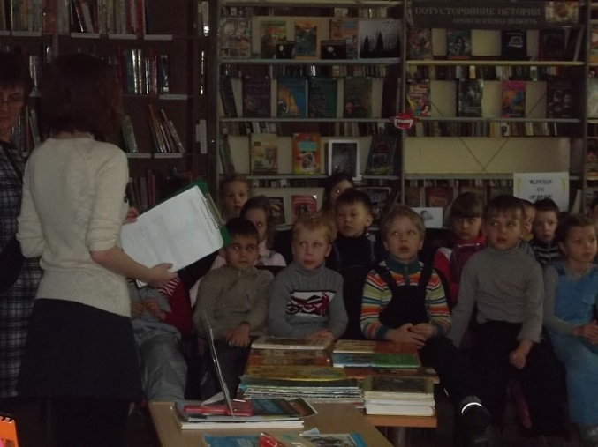 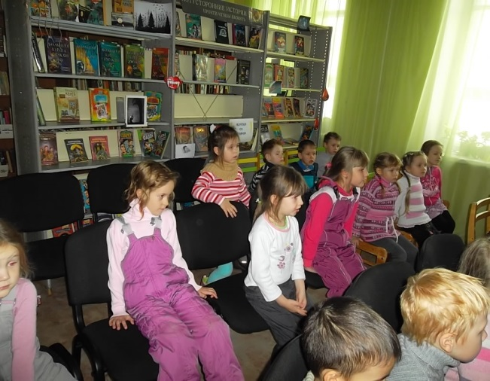

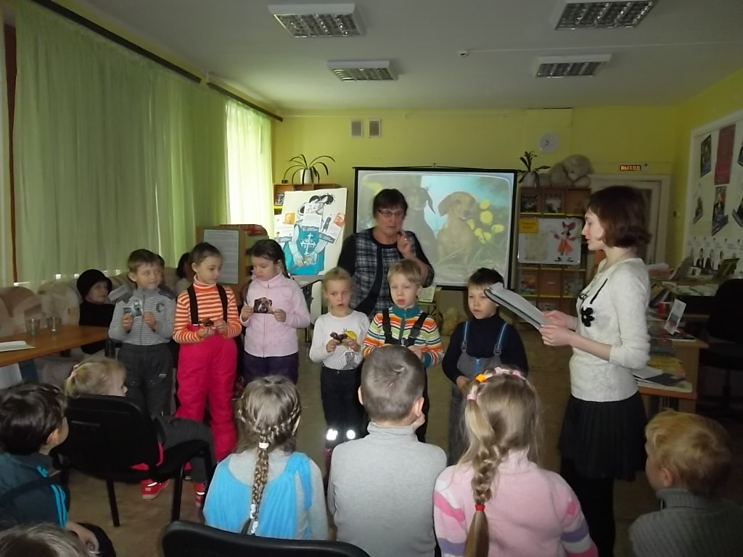

**Приложение 3**

**Посещение центра детского творчества**

**по программе «Путешествие по сказкам»**

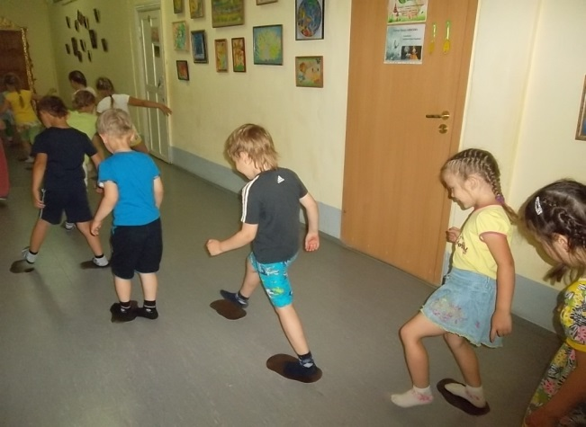 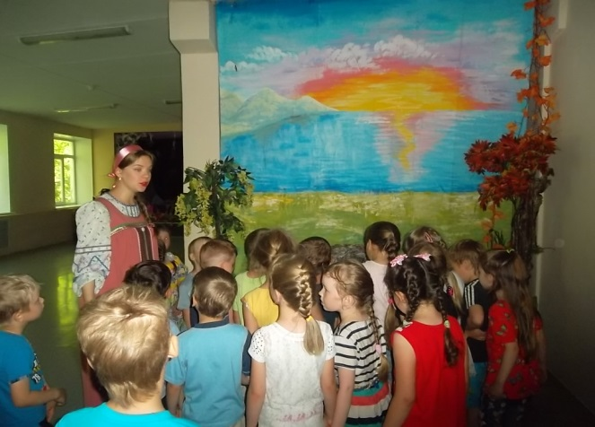

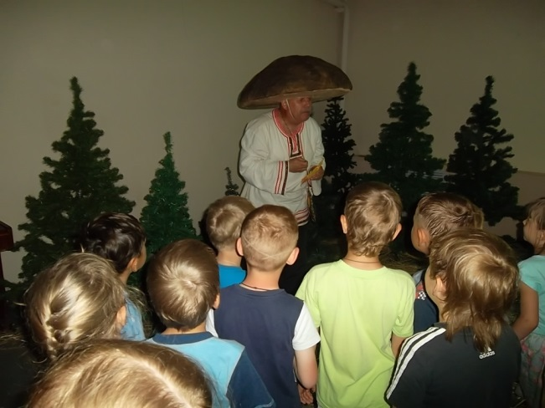 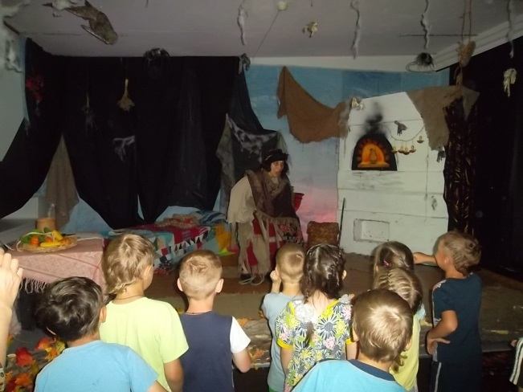

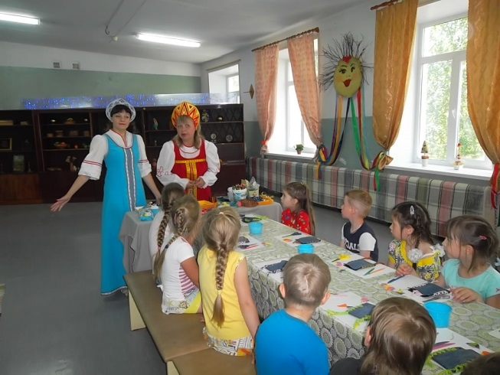 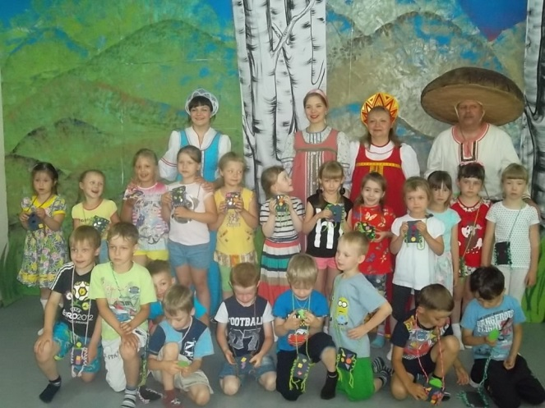

**Приложение 4**

**Театрализация сказки « Теремок»,**

**для детей ясельной и младшей группы**

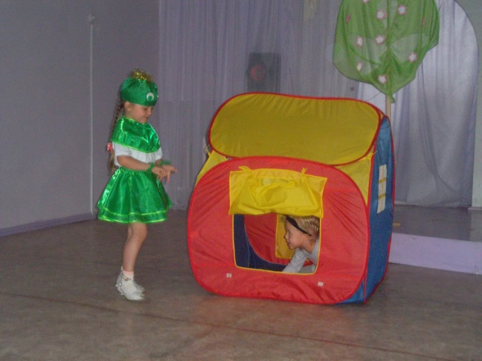 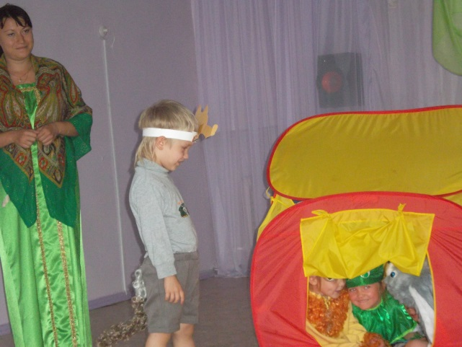

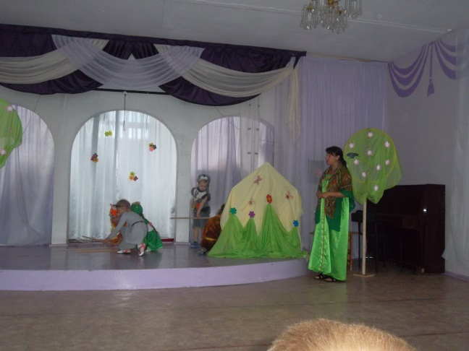 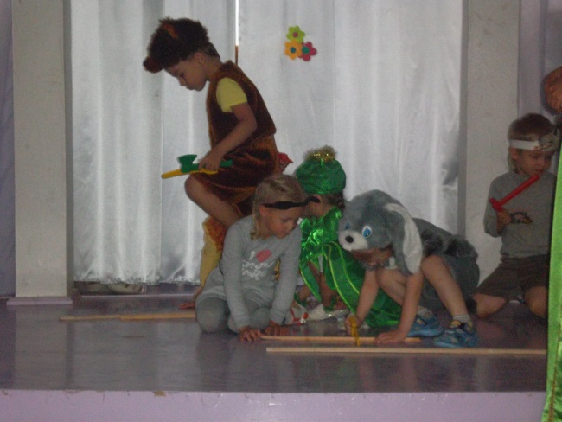

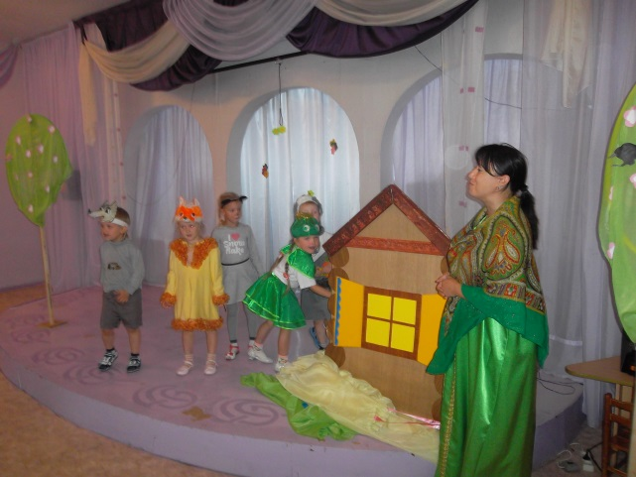 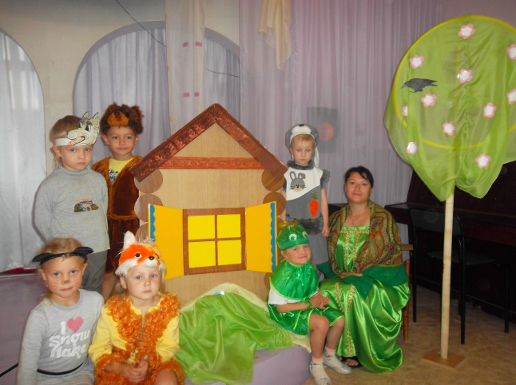

**Приложение 5**

**Создание библиотеки сказок**

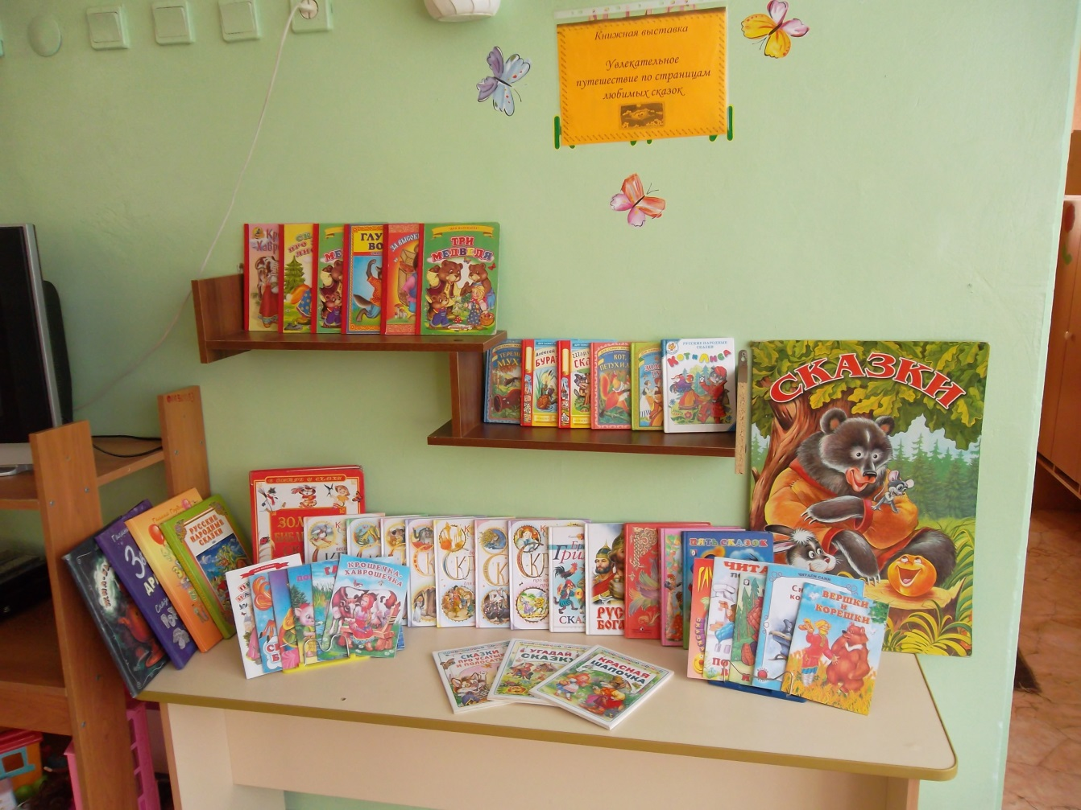

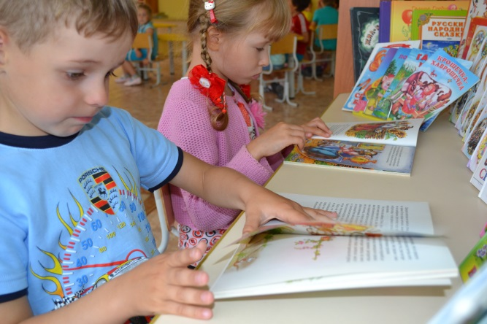 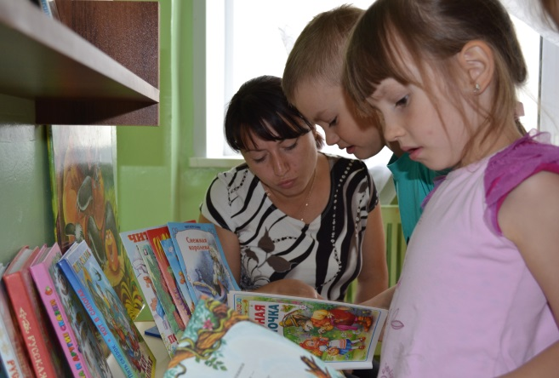

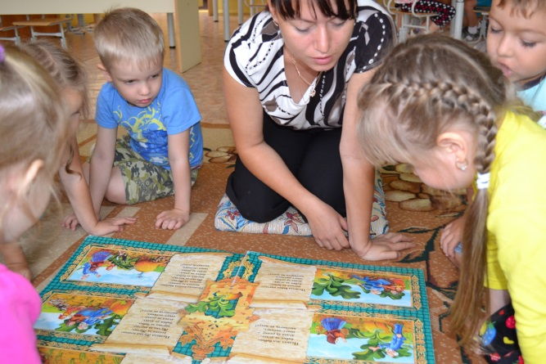 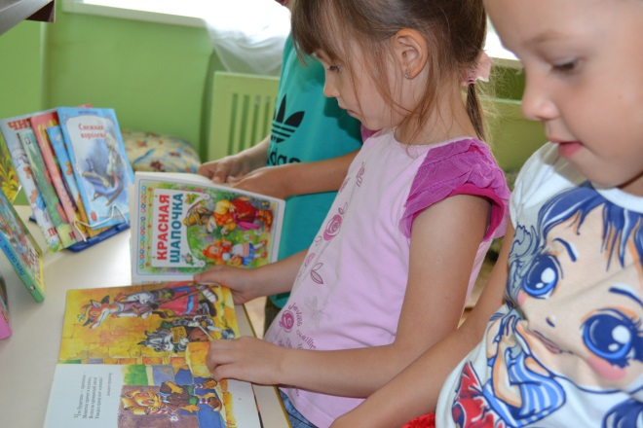

**Приложение 6**

**Праздник «В гостях у сказки»**

ВЕД: Внимание! Внимание!

Жители и гости

Государства сказочного

Детсадовского, загадочного

Веселого, говорливого

Забавного и счастливого

В нашем детсаде чудесном

Праздник будет интересным.

**Ребенок**: Сказки любят все на свете,

Любят взрослые и дети.

Учат нас, как надо жить,

Чтобы всем вокруг дружить.

В гости к сказке в этот час

Мы отправимся сейчас.

**ВЕД:** Сегодня мы побываем «В гостях у сказки». Итак, предлагаю вам отправиться в путешествие по сказкам.

**1 СТАНЦИЯ «УГАДАЙ- КА»**

**Детям:** «На полянке вырос дом,

разместились звери в нем.

Вдруг пришел большой лохматый

Раздавил он домик лапой» (теремок)

«Я жил один в лесу густом

Да взял хозяйку себе в дом

Хозяйство чтоб она вела

Пирожки бы мне пекла» (Маша и медведь)

«У Аленушки — сестрицы

Унесли братишку птицы,

Высоко они летят,

Далеко они глядят» (Гуси - лебеди)

«Возле леса на опушке

Трое их живет в избушке.

Там три стула и три кружки

Три кроватки, три подушки

Угадайте без подсказки

Кто герои этой сказки» (Три медведя)

«Говорят, я простота

Сплоховал немножко

Не послушал я кота

Выглянул в окошко» (Кот, петух и лиса)

«Уплетая калачи

Ехал парень на печи.

Прокатился по деревне

И женился на царевне» (По щучьему велению)

Всех он любит непременно,  
Кто б к нему не приходил.  
Догадались? Это Гена,  
Это Гена…. (Крокодил)

**Блиц-опрос педагогов**Откуда вышел умывальник в сказке К.И.Чуковского “Мойдодыр”?

Кто пел: “Слава, слава Айболиту! Слава добрым докторам!” (Гиппопотам)

Золотая рыбка

Какое жилище было у старика и старухи? (Жил старик со своею старухой у самого синего моря,они жили в ветхой землянке ровно 30 лет и 3 года)

Прозвище Дяди Стёпы?(каланча)

Назовите единственную героиню сказки «Репка» имя которой нам известно (жучка)

Какой сказочный головной убор нельзя нарисовать (шапку-невидимку)

За каким фруктом отправил царь- отец своих сыновей в одной из русских сказок (молодильное яблочко)

**Вед:** Молодцы, все справились с заданием.

**ИГРА СО СР. ГР «МЫШЕЛОВКА»**

**2 СТАНЦИЯ «ВООБРАЖАЙ-КА»**

«Кто здесь был и что забыл? »

(по представленным предметам определить произведения, из которых они взяты)

яйцо («Курочка — Ряба»)

сито («Колобок»)

три деревянные ложки («Три медведя»)

калоши («Телефон»)

монетка («Муха — цокотуха»)

яблоко («Сказка о мертвой царевне»)

туфелька (золушка)

ключ (буратино)

зеркало (сказка о мёртвой царевне и 7 богатырях)

топор (каша из топора)

цветок (цветик- семицветик)

**ИГРА «КОТ В САПОГАХ», «БАБА- ЯГА», ДАРТС**

**3 СТАНЦИЯ «СКАЗОЧНАЯ МАСТЕРСКАЯ»** (ПАЗЛЫ)

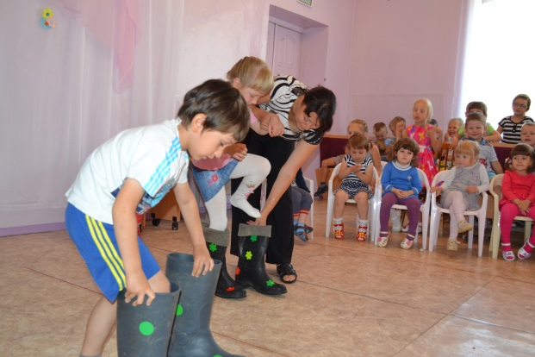 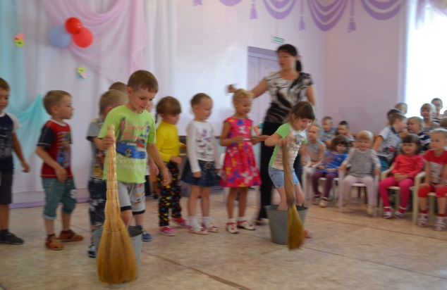

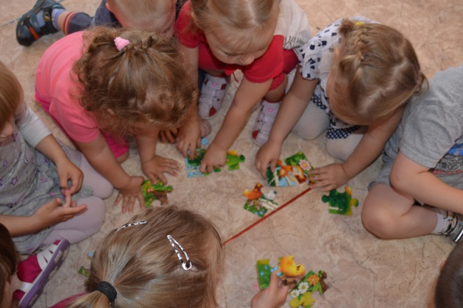 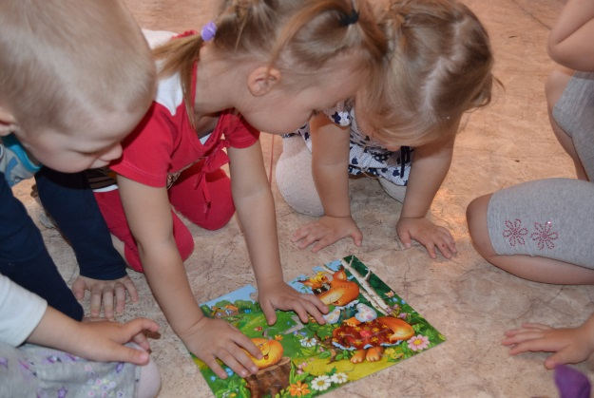

**Приложение 7**

**«Сказочное дефиле»**

Мы сегодня хотим представить вам “Дефиле сказочных персонажей”. Что такое дефиле?

Это показ моды, где можно увидеть грациозных красавиц, демонстрация костюмов, где красавицы легкой походкой проходят по подиуму Но сегодня будет необычное дефиле – Дефиле сказочных персонажей. Итак “Праздник сказки” продолжается. И в гости к нам пришла персонажи из разных сказок – русских народных, волшебных, авторских, сказок о животных.

**ЛИДА-** ЦАРЕВНА- ЛЯГУШКА

**СЁМА, АЛЁНА-** ЗАЙЦЫ ИЗ СКАЗКИ ТЕРЕМОК И КОЛОБОК

**САША, НИКИТА-** ВОЛКИ ИЗ СКАЗКИ ВОЛК И 7 КОЗЛЯТ И ЛИСА И ВОЛК

**ВИКА-** ФЕЯ, КРЁСТНАЯ ЗОЛУШКИ

**АРСЕНИЙ, АЛЁША, НАСТЯ-** ТРИ МЕДВЕДЯ

**АНЯ, РИТА-** ЛИСИЧКИ ИЗ СКАЗКИ ЛИСИЧКА СО СКАЛОЧКОЙ И ЛИСА И ЖУРАВЛЬ

**ВЛАД, ЕСЕНИЯ, МАРИНА-** ЗАЙЦЫ ЛИСА И ЗАЯЦ, ЗАЮШКИНА ИЗБУШКА, РУКАВИЧКА

**АЛИНА, НЕСТЕР-** СЕСТРИЦА АЛЁНУШКА И БРАТЕЦ ИВАНУШКА

**ВЕД:** На этом Дефиле сказочных персонажей заканчивается, но сказка никогда не заканчивается, она всегда остаётся с нами и это здорово, что в жизни рядом с нами есть сказки. Я не сомневаюсь, что чтение их доставляет вам много счастливых минут.

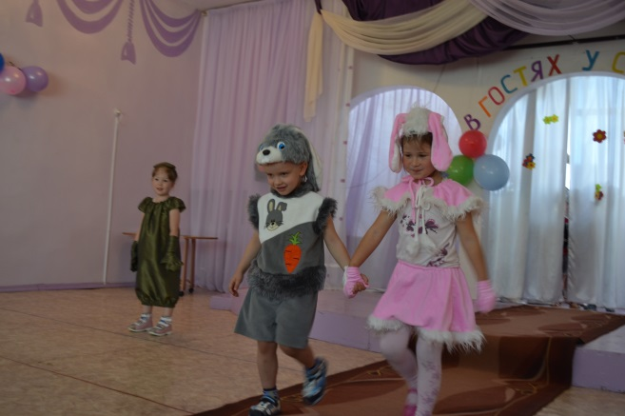 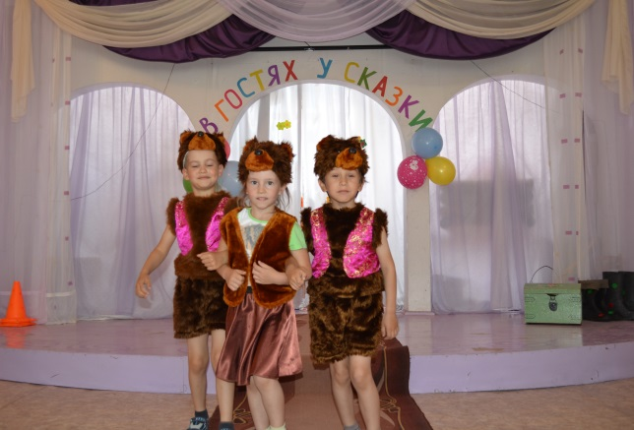

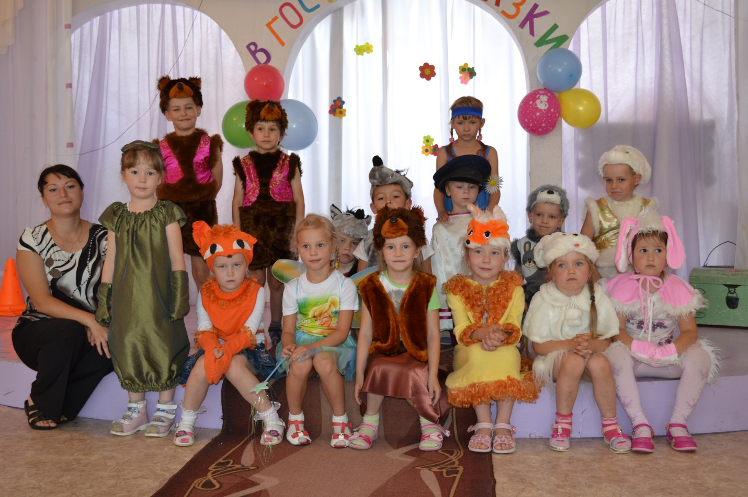

**Приложение 8**

**Выставка рисунков и поделок «Моя любимая сказка»**

